ИНТЕГРИРОВАННЫЙ УРОК РУССКОГО ЯЗЫКА И СБО
9 класс
Корогодина Н.Я. – учитель русского языка, Курилова И.М. – учитель СБО Донецкой специальной общеобразовательной школы-интерната № 2 для детей с недостатками умственного и физического развития (вспомогательной школы).

Тема: Обращение. Написание письма.
Задачи: Ознакомить учащихся с обращением, с его месторасположением и выделением в предложениях; с видами писем. Формировать умение определять обращение в предложениях, правильно ставить знаки препинания при обращении; определять содержание и композицию писем, подбирать нужные слова и словосочетания, а также правильно располагать данные об отправителе и получателе письма внутренних отправлений.
Воспитывать чувство взаимоуважения, терпимости к окружающим, старательности, самостоятельности в поиске новых знаний.
Корригировать произвольное внимание, мыслительные операции анализа и синтеза, устную и письменную речь.
Формировать познавательную, коммуникативную, социальную компетенции.
Оборудование: мини-учебники, конверты, образцы подписания конверта, таблицы ,,Виды писем,,.
Тип урока: интегрированный урок СБО и русского языка.

Ход урока.
- Организационный момент
Рапорт дежурного.
- Организация класса
(Парты расставлены для работы двумя группами)
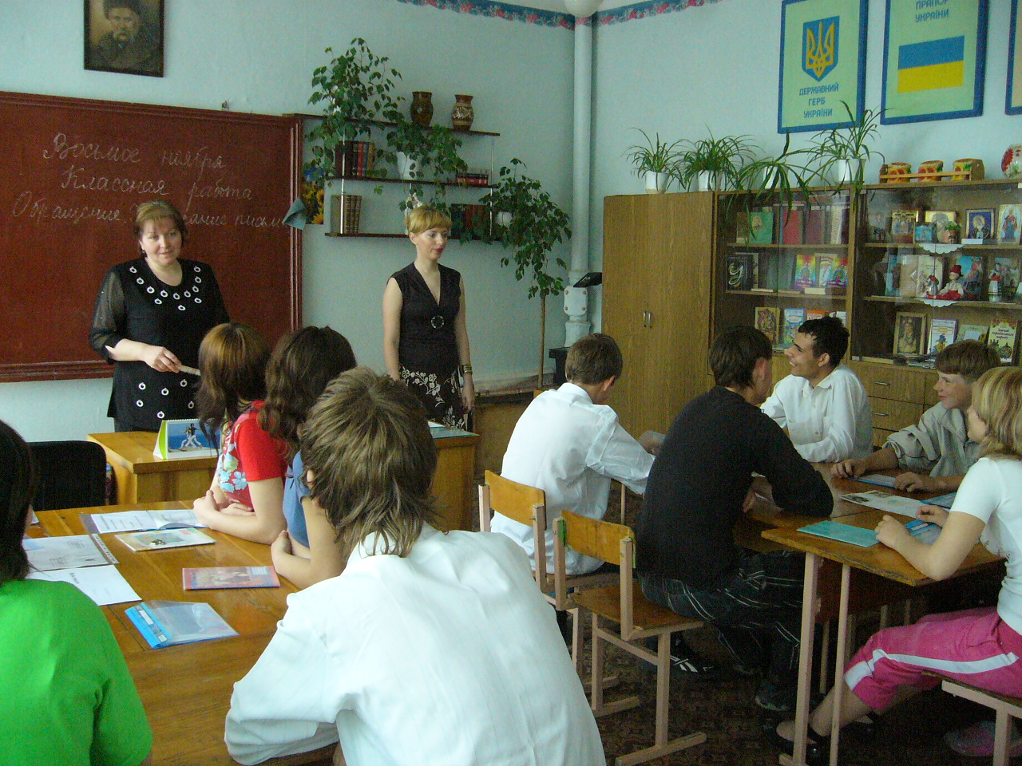
Учащиеся под руководством одного из учителей разбиваются на группы.
Учителем даются задания:
- Выбрать командиров групп;
- Дать название группам;
- Напоминает правила оценивания (красная фишка – 1 балл, зелёная фишка – 2 балла, синяя фишка – 3 балла).
Командиры представляют названия групп: «Знатоки», «Почемучки».
- Этап мотивации
Учитель русского языка: Тема хоть и не проста,
Но очень интересна!
Будут новые слова,
Всему в ней будет место.
Вы получите, друзья, новые уменья,
А для этого нам нужно
Проявить терпение.
Что ж, к работе приступить
Наступает время
И узнать всё про письмо и про обращение.
- Сообщение темы и задач урока.
Учитель русского языка: Итак, тема нашего урока (чтение хором темы «Обращение. Написания письма», записанной на доске).
- А теперь, определим задачи, которые нам необходимо решить на данном уроке. Что вы узнаете и чему научитесь.
(Учащиеся по-очереди читают записи на доске)
Находить в тексте обращения
Подписывать конверт

Этот урок научит меня

Анализировать и делать выводы
Работать в группе

Составлять письмо

- Мини-лекция
Учитель СБО: У людей всегда была потребность в общении между собой, желание делиться своими мыслями, впечатлениями, чувствами. Хорошо когда друг рядом, а что делать если он далеко?
Ответы учащихся (звонить, передавать приветы через знакомых, писать письма и т.п.).
Учитель СБО: Правильно. Переписка - один из видов письменного общения. Письмо - это особый вид творчества. Как вы думаете, что значит умение писать письма? (Ответы учащихся). На прошлом уроке вам было дано задание - найти толкование слов «письмо», «почта», «почтальон». Кто готов объяснить значение слова «письмо»?
Ответ: Письмо – это текст, написанный в форме обращения к определенному лицу, группе лиц, организациям.
Учитель русского языка: А кто запишет это слово на доске и выделит контрольные моменты?
ПИСЬМО
(Оценивание данного этапа урока. Максимальный бал – 2)

- Работа над статьёй учебника
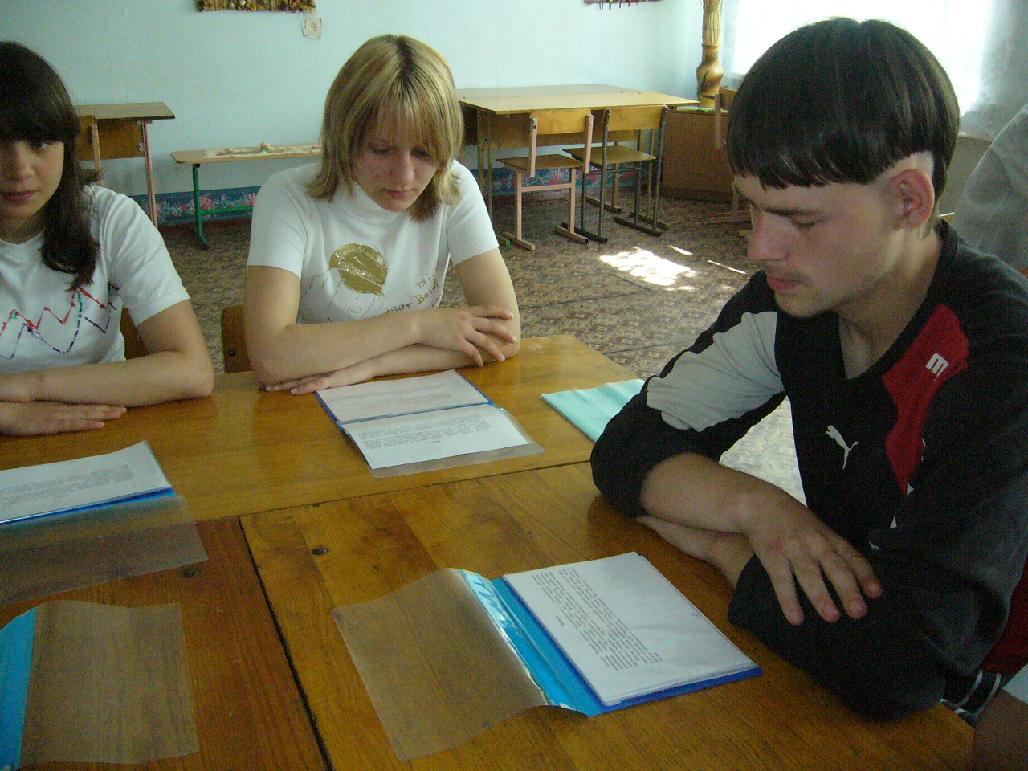
Учитель СБО: Сейчас мы узнаем какие бывают виды писем. В этом нам поможет статья на стр.1 нашего учебника. Я вам сейчас её прочту, а вы слушайте очень внимательно.
Письмо
Письма бывают разные: индивидуальные и коллективные, деловые, дружеские, поздравительные. Чаще всего мы пишем письма близким, знакомым, родным чтобы поделиться своими мыслями, чувствами, переживаниями. Из писем можно узнать, как чувствует себя, как живёт, чем занимается адресат – тот человек, которому вы пишете. В письме можно рассказать о своих делах.
Письмо обычно начинается с обращения к одному лицу или к группе лиц. Затем излагаются основные события, пожелания. Заканчивают письмо чаще всего словами «До свидания», «Целую», ставят подпись и дату. Если в письме обращаются к старшим, то местоимение «Вы» пишется с большой буквы.

Учитель СБО: А теперь вы ещё раз самостоятельно прочтёте статью в группах и заполните таблицу «Виды писем», которая есть у каждой команды.

Виды писем

(Оценивание данного этапа урока учителями:. 1 балл – за чтение текста, 1 балл – за заполнение таблицы, 1 балл – за активное участие.
Данный этап оценивается также капитанами команд)
«Мозговая атака»
Учитель СБО: А сейчас каждая группа выберет по одному из видов писем и объяснит его назначение.
(Варианты групп. Вывод учителя)
Учитель СБО: А теперь давайте проверим, сможете ли вы самостоятельно определить к какому виду относятся письма на стр. № 2 мини-учебника и объяснить почему вы пришли к такому выводу.
(Учащиеся читают письма)

Здравствуй, дорогая бабушка!
Я живу хорошо. Учусь. Занимаюсь в столярной мастерской. Научился делать ручку для молотка.
У меня есть хороший друг. Мы с ним вместе готовим уроки.
На каникулы приеду к тебе в гости.
Крепко тебя целую. Твой внук Витя.

Уважаемая Наталья Ивановна!
Мы, Ваши ученики, узнали, что Вы находитесь в санатории. Как проходит Ваше лечение, отдых? Желаем Вам здоровья и скорого возвращения.
До свидания. Ученики 7-А класса.

(Ответы учащихся)
(Оценивание этапа урока. Максимальный балл – 1).
Физминутка
(Гимнастика для глаз. Задания: перевести взгляд с квадрата на круг, с красного цвета на желтый, с треугольника на квадрат и т.п.)

красный

зеленый

желтый

- Беседа
Учитель русского языка: После чтения писем подумайте над тем, с чего начиналось каждое из них.
Учащиеся: С обращения.
Учитель русского языка: Правильно. Обращение - характерная особенность письма. Давайте вспомним правило на стр.3 нашего учебника.
Учащийся: Обращение – это слово или сочетание слов, которое называет того, к кому обращаются с речью. В устной речи обращение выделяется голосом, а на письме – знаками препинания. Обращение может стоять в начале, в середине и в конце предложения.
(Активизация внимания учащихся учителем путем постановки вопросов об обращении, его выделении в устной и письменной речи и его месте в предложении).
Учитель русского языка: Придумайте предложения с обращением в начале, в середине и в конце предложения.
(Варианты учащихся)
(Оценивание данного этапа. Максимальный балл – 2)
- Работа в тетради
Учитель русского языка: Чтобы выяснить как вы усвоили данный материал, выполните самостоятельно письменную работу. Откройте наш мини-учебник на стр.4 и в своих тетрадях выполните задание. (Списать, расставить знаки препинания).
Не забывай писать мне Маша.
Приезжай милый дедушка.
Здравствуй Валя.
Не забудь Саша мы идем на футбол.
(Проверка правильности выполнения задания)
(Оценивание данного этапа. Максимальный балл – 2)
- Проверка работы в группах
Учитель русского языка: А теперь подумайте и назовите предложения:
I группа - с обращением в начале и середине предложения (контрольный момент – предложения с обращением в начале в задании отсутствуют).
II группа - с обращением в начале и в конце предложения.
(Оценивание капитанами деятельности участников групп)
- Как вы выделили обращение в предложениях?
Учитель СБО: Представьте себе, что письмо написано, что мы делаем далее?
Учащиеся: Мы помещаем его в конверт.
Учитель СБО: Правильно, а теперь рассмотрите подписанный конверт. Как вы думаете, кто такой получатель?
Учащиеся: Получатель – тот, кто письмо получает.
Учитель СБО: А кто такой отправитель?
Учащиеся: Отправитель – тот, кто письма отправляет.
Учитель СБО: Вопрос команде «Знатоки». Если ваша команда отправила письмо команде «Почемучек», то кем вы являетесь?
Ответ: Наша команда является отправителем.
Учитель СБО: Вопрос команде «Почемучки». Получив письмо от команды «Знатоков», кем является ваша команда?
Ответ: Наша команда является получателем.
Учитель СБО: Ну вот, письмо написано, конверт подписан. А куда дальше попадет письмо и кто доставит его по месту назначения, вы узнаете, выполнив следующее задание. У каждой команды есть зашифрованные слова, некоторые буквы в них просто исчезли. Вам необходимо их восстановить, а иллюстрации в этом помогут.
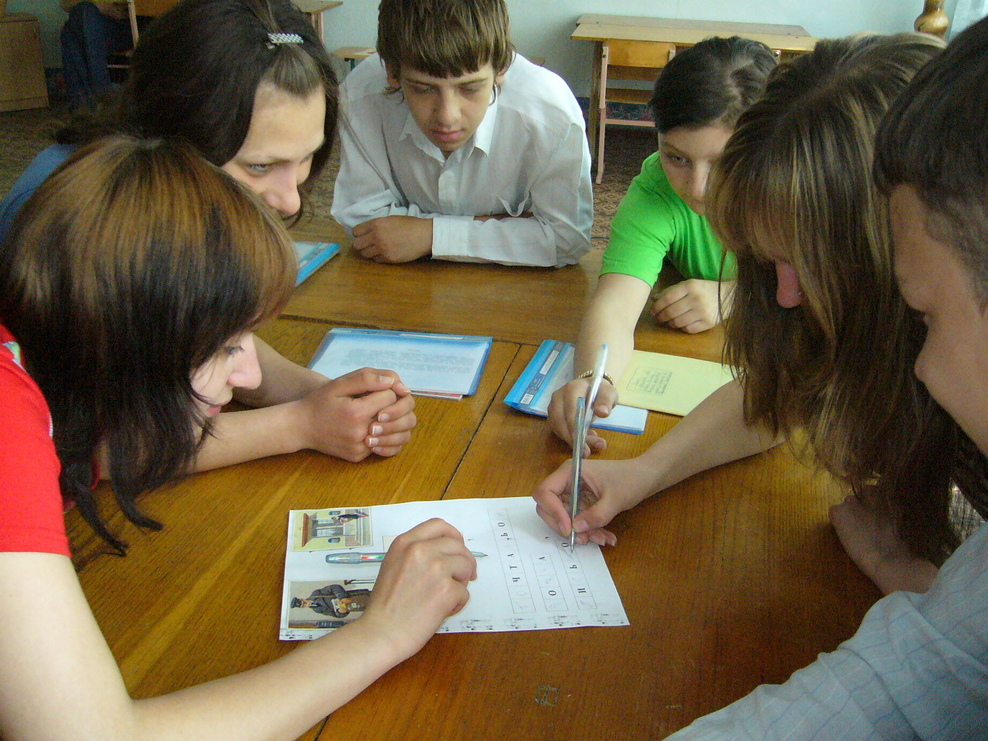

Ч Т А Ь О
(Почтальон)
О А
(Почта)

И Ь О
(Письмо)

Учитель СБО: Кто готов дать сведения о значении слов «почта», «почтальон»?
(Ответы учащихся)
Учитель СБО: Запишите эти слова на доске и подчеркните контрольные моменты.

ПОЧТА ПОЧТАЛЬОН

(Оценивание данного этапа. Максимальный балл – 2)
10. Творческая работа
Учитель СБО: Мы уже узнали много о написании письма. И вот группам новое задание - написать письмо друг другу.
У меня в руках два конверта, в каждом из них тема и опорные слова, которые помогут вам написать письмо. В вашем письме должно быть 4-6 предложений.
Структура письма отражена в мини-учебнике на стр. 5.
Структура письма.
Начало: обращение к тому, кому адресовано письмо.
Основная часть: содержание письма.
Концовка: формы вежливости (с уважением; всего доброго; до скорой встречи), повторные поздравления, подпись, дата.

(Капитаны команд выбирают конверт и группы составляют письма. Учителя по ходу написания писем проверяют правильность их составления, а также наличие грамматических ошибок. Затем учащиеся кладут письма в конверты и через учителей передают друг другу. Чтение писем.)
(Оценивание данного этапа урока учителями . Максимальный балл – 2.
Данный этап оценивается также капитанами команд)
11. Итог урока
Учитель русского языка: Вот и подходит к концу наш урок. У каждого из вас в учебнике на стр.6 есть две таблицы «Я знаю» и «Я умею». Каждый запишет, что он узнал и чему научился на сегодняшнем уроке.
Я знаю:
Я умею:

- А теперь, сравните с записью на доске, с которой знакомились в начале урока. Все ли задачи урока мы решили?
12. Оценивание
Учитель русского языка: Для того оценить вашу роботу на уроке, найдите таблицу оценивания на стр.7 и заполните её.
Моя оценка Оценка группы Оценка учителя

1. В графе «Моя оценка» вы сами оцениваете свою деятельность на уроке.
2. В графе «Оценка группы» деятельность каждого из вас оценивают в вашей группе и командир выставляет отметку.
3. В графе «Оценка учителя» уже мы выставляем вам оценку за роботу на уроке по тем фишкам, которые вы получали в течении урока.
13. Заключительная часть
Учитель русского языка: Быстро проходят минуты,
Вот и прощаться пора.
Мы на прощание желаем
Счастья, здоровья, добра!

